МИНОБРНАУКИ РОССИИ
Санкт-Петербургский государственный
электротехнический университет
«ЛЭТИ» им. В.И. Ульянова (Ленина)
Кафедра МО ЭВМ

отчет
по лабораторной работе №6
по дисциплине «Операционные системы»
Тема: Построение модуля динамической структуры

Студентка гр. 0382 |  | Деткова А.С.
Преподаватель |  | Ефремов М.А.

Санкт-Петербург
2022

Цель работы.
Исследование возможности построения загрузочного модуля динамической структуры. В отличии от предыдущих лабораторных работ в этой работе рассматривается приложение, состоящее из нескольких модулей, а не из одного модуля простой структуры. В этом случае разумно предположить, что все модули приложения находятся в одном каталоге и полный путь в этот каталог можно взять из среды, как это делалось в работе 2. Понятно, что такое приложение должно запускаться в соответствии со стандартами ОС.
В работе исследуется интерфейс между вызывающим и вызываемым модулями по управлению и по данным. Для запуска вызываемого модуля используется функция 4B00h прерывания int 21h. Все загрузочные модули находятся в одном каталоге. Необходимо обеспечить возможность запуска модуля динамической структуры из любого каталога.

Задание.
Шаг 1. Для выполнения лабораторной работы необходимо написать и отладить программный модуль типа .ЕХЕ, который выполняет функции:
1) Подготавливает параметры для запуска загрузочного модуля из того же каталога, в котором находится он сам. Вызываемому модулю передается новая среда, созданная вызывающим модулем и новая командная строка.
2) Вызываемый модуль запускается с использованием загрузчика.
3) После запуска проверяется выполнение загрузчика, а затем результат выполнения вызываемой программы. Необходимо проверять причину завершения и, в зависимости от значения, выводить соответствующее сообщение. Если причина завершения 0, то выводится код завершения.
В качестве вызываемой программы необходимо взять программу ЛР 2, которая распечатывает среду и командную строку. Эту программу следует немного модифицировать, вставив перед выходом из нее обращение к функции ввода символа с клавиатуры. Введенное значение записывается в регистр AL и затем происходит обращение к функции выхода 4Сh прерывания int 21h.
Шаг 2. Запустите отлаженную программу, когда текущим каталогом является каталог с разработанными модулями. Программа вызывает другую программу, которая останавливается, ожидая символ с клавиатуры.
Введите произвольный символ из числа A-Z. Посмотрите причину завершения и код. Занесите полученные данные в отчет.
Шаг 3. Запустите отлаженную программу, когда текущим каталогом является каталог с разработанными модулями. Программа вызывает другую программу, которая останавливается, ожидая символ с клавиатуры.
Введите комбинацию символов Ctrl-C. Посмотрите причину завершения и код. Занесите полученные данные в отчет.
Шаг 4. Запустите отлаженную программу, когда текущим каталогом является какой- либо другой каталог, отличный от того, в котором содержатся разработанные программные модули.
Повторите ввод комбинаций клавиш. Занесите полученные данные в отчет.
Шаг 5. Запустите отлаженную программу, когда модули находятся в разных каталогах. Занесите полученные данные в отчет.

Выполнение работы.
Функции, используемые в программе:
- _PRINT — напечатать строку, адрес смещения до которой лежит в регистре DX.
- BYTE_TO_DEC - переводит байт в число в дес. сс и записывает результат в строку по адресу SI.
- FREE_UP_MEMORY — высвобождает лишнюю память.
- SET_PARAMETRS —создание блока параметров.
- GET_PATH — получение пути к вызываемому модулю.
- RUN_LAB2 — запуск вызываемого модуля из основого модуля.
- MAIN — вызывающая функция.

Шаг 1.
На первом шаге был написан и отлажен .EXE модуль, который подготавливает параметры для запуска загрузочного модуля из той же директории, в которой находится сам вызываемый модуль, а также запускает его, выводя сообщения о результатах работы и ошибках. В качестве вызываемого модуля была взята программа lab2, модифицированная таким образом, чтобы в конце она запрашивала у пользователя ввести символ с клавиатуры.

Шаг 2.
На втором шаге был запущен модуль .EXE и введен символ D. Результаты работы программ см. Рис. 1.
Как видно по рисунку 1, была запущен модуль lab6.exe, память успешно была освобождена. Далее был запущен модуль lab2.com, в конце был введен символ D, модуль был успешно завершен с кодом 68, что соответствует дес. представлению символа D в таблице ASCII.
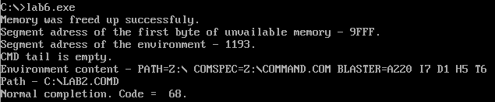Рисунок 1: Результат второго шага
Шаг 3.
На третьем шаге был запущен модуль .EXE и введена комбинация Ctrl+C. Результаты работы программ см. Рис. 2.
Исходя из вывода программы видно, что результата аналогичен шагу 2, это связано с тем, что DosBox распознает комбинацию Ctrl+C как символ (сердечко, ASCII код = 3).
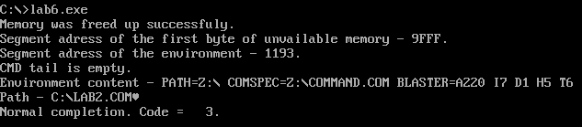Рисунок 2: Результат третьего шага

Шаг 4.
На четвертом шаге была создана директория TMP, куда были помещены загрузочные модули, а разработанные программы остались в основной папке. Был запущен модуль .EXE и введен символ G, а затем комбинация Ctrl+C.
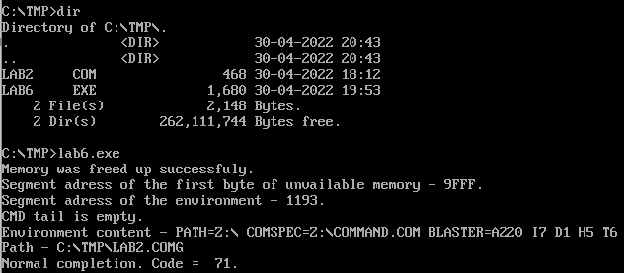Рисунок 3: Результаты четвертого шага
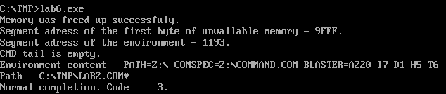Рисунок 4: Результат четвертого шага
Как видно по рис. 3-4, независимо от того, где находится написанная программа, важно, чтобы модули находились в одной папке.

Шаг 5.
Затем модуль lab2.com был перемещен обратно в корневую директорию, а lab6.exe остался в директории TMP/.
Как видно по рис. 5, если загрузочные модули находятся в разных директориях, то запустить второй модуль не получится.\
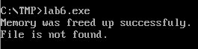Рисунок 5: Результат пятого шага

Исходный код программы см. в приложении А.

Ответы на контрольные вопросы.
- Как реализовано прерывание Ctrl+C?
При нажатии сочетания клавиш Ctrl+C срабатывает прерывание int 23H. Управление передается по адресу 0000:008С, а затем этот адрес копируется в поле PSP с помощью функций 26Н и 4СН, затем он восстанавливается из PSP при выходе из программы. Стандартный обработчик прерывания 23Н завершает выполнение программы.
- В какой точке заканчивается вызываемая программа, если код причины завершения 0?
В точке вызова функции 4СН прерывания int 21H.
- В какой точке заканчивается вызываемая программа по прерыванию Ctrl-C?
В месте вызова функции 01Н прерывания int 21H, в месте, где считывается символ с клавиатуры.

Выводы.
В ходе работы были исследованы возможности построения загрузочного модуля динамической структуры. Были исследованы возможности взаимодействия между вызывающим и вызываемым модулями по управлению и данным.

Приложение А
код модулей
Название файла: lab5.asm

AStack SEGMENT STACK
DB 100H DUP('!')
AStack ENDS

DATA SEGMENT

ErrorMSG db 'Memory free up error: $'
Err7MSG db 'Memory control block (MCB) is destroyed.', 0DH, 0AH, '$'
Err8MSG db 'Not enought memory to execute the function.', 0DH, 0AH, '$'
Err9MSG db 'Incorrect memory block address.', 0DH, 0AH, '$'
SuccesFreeMSG db 'Memory was freed up successfuly.', 0DH, 0AH, '$'

ParametrBlock dw 0 ;сегментный адрес среды
dd 0 ;сегмент и смещение командной строки
dd 0 ;сегмент и смещение FCB
dd 0 ;сегмент и смещение FCB

flag db 0

FileName db 'lab2.com$'
PathName db 50 dup (0)

KEEP_SS dw 0
KEEP_SP dw 0

LoadErr1MSG db 'Incorrect function number.', 0DH, 0AH, '$'
LoadErr2MSG db 'File is not found.', 0DH, 0AH, '$'
LoadErr5MSG db 'Disk error.', 0DH, 0AH, '$'
LoadErr8MSG db 'Insufficient memory.', 0DH, 0AH, '$'
LoadErr10MSG db 'Incorrect environment string.', 0DH, 0AH, '$'
LoadErr11MSG db 'Incorrect format.', 0DH, 0AH, '$'

End0 db 0DH, 0AH, 'Normal completion. Code = .', 0DH, 0AH, '$'
End1 db 0DH, 0AH, 'CTRL-Break completion.', 0DH, 0AH, '$'
End2 db 0DH, 0AH, 'Device error completion.', 0DH, 0AH, '$'
End3 db 0DH, 0AH, '31H completion.', 0DH, 0AH, '$'

DATA ENDS

CODE SEGMENT

ASSUME CS:CODE, SS:AStack, DS:DATA

BYTE_TO_DEC PROC NEAR

push CX
push DX
xor AH,AH
xor DX,DX
mov CX,10
loop_bd:
div CX
or DL,30h
mov [SI],DL
dec SI
xor DX,DX
cmp AX,10
jae loop_bd
cmp AL,00h
je end_l
or AL,30h
mov [SI],AL

end_l:
pop DX
pop CX
ret

BYTE_TO_DEC ENDP

_PRINT PROC NEAR

push AX

mov AH,09H
int 21H

pop AX
ret

_PRINT ENDP

FREE_UP_MEMORY PROC NEAR

push AX
push BX
push CX
push DX

lea BX,end_program
mov AX,ES
sub BX,AX
shr BX,4
inc BX
mov AH,4AH
int 21H
jnc success_free_up
mov flag,01H

mov DX,offset ErrorMSG
call _PRINT

cmp AX,07H
mov DX,offset Err7MSG
je end_free_up

cmp AX,08H
mov DX,offset Err8MSG
je end_free_up

cmp AX,09H
mov DX,offset Err9MSG
je end_free_up

success_free_up:
mov DX,offset SuccesFreeMSG

end_free_up:
call _PRINT

pop DX
pop CX
pop BX
pop AX
ret

FREE_UP_MEMORY ENDP

SET_PARAMETRS PROC NEAR

push AX

mov AX,ES:[2CH]
mov ParametrBlock,AX
mov ParametrBlock+2,ES
mov ParametrBlock+4,80H

pop AX
ret

SET_PARAMETRS ENDP

GET_PATH PROC NEAR

push AX
push BX
push DX
push SI
push DI
push ES

xor DI,DI
mov ES,ES:[2CH]

skip_content:
mov DL,ES:[DI]
cmp DL,0H
je last_content
inc DI
jmp skip_content

last_content:
inc DI
mov DL,ES:[DI]
cmp DL,0H
jne skip_content

add DI,3H
mov SI,0H

write_path:
mov DL,ES:[DI]
cmp DL,0H
je delete_file_name
mov PathName[SI],DL
inc DI
inc SI
jmp write_path

delete_file_name:
dec SI
cmp PathName[SI],'\'
je ready_add_file_name
jmp delete_file_name

ready_add_file_name:
mov DI,-1

add_file_name:
inc SI
inc DI
mov DL,FileName[DI]
cmp DL,'$'
je path_end
mov PathName[SI],DL
jmp add_file_name

path_end:

pop ES
pop DI
pop SI
pop DX
pop BX
pop AX
ret

GET_PATH ENDP

RUN_LAB2 PROC NEAR

push AX
push BX
push CX
push DX
push DS
push ES

mov KEEP_SP,SP
mov KEEP_SS,SS

mov AX,DATA
mov ES,AX
mov BX,offset ParametrBlock
mov DX,offset PathName
mov AX,4B00H
int 21H

mov SS,KEEP_SS
mov SP,KEEP_SP
pop ES
pop DS

jnc loading_successful

cmp AX,01H
mov DX,offset LoadErr1MSG
je print_err
cmp AX,02H
mov DX,offset LoadErr2MSG
je print_err
cmp AX,05H
mov DX,offset LoadErr5MSG
je print_err
cmp AX,08H
mov DX,offset LoadErr8MSG
je print_err
cmp AX,10H
mov DX,offset LoadErr10MSG
je print_err
cmp AX,11H
mov DX,offset LoadErr11MSG
je print_err

loading_successful:

mov AX,4D00H
int 21H

cmp AH,01H
mov DX,offset End1
je print_err
cmp AH,02H
mov DX,offset End2
je print_err
cmp AH,03H
mov DX,offset End3
je print_err
cmp AH,00H
jne end_run

mov SI,offset End0+30
call BYTE_TO_DEC
mov DX,offset End0

print_err:
call _PRINT

end_run:
pop DX
pop CX
pop BX
pop AX

ret

RUN_LAB2 ENDP

MAIN PROC FAR

sub AX,AX
push AX
mov AX,DATA
mov DS,AX

call FREE_UP_MEMORY
cmp flag,0
jne final
call SET_PARAMETRS
call GET_PATH
call RUN_LAB2

final:
mov AH,4CH
xor AL,AL
int 21H

Main ENDP

end_program:
CODE ENDS
END MAIN

